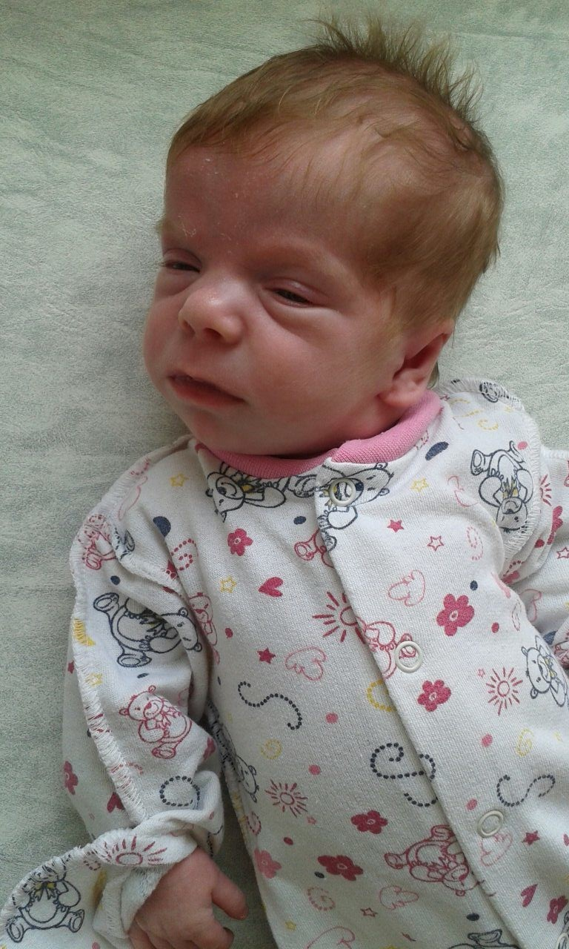

Полина Б.

Девочка родилась в апреле 2019 года

Глаза голубые, волосы рыжие

Спокойная.

Возможные формы устройства: усыновление, опека, приёмная семья

